10/05/2017
אפליקציות מידע לסלולרי שלך
מנהלת תס"ק-ים, מערכת קהילת הים של ישראל, השיקה לנוחיותכם אפליקציות מידע לטלפונים חכמים (אנדרואיד ואייפון) ולמחשבי לוח (טאבלט) המאפשרות לקבל שירותי מידע מבוקשים 24/7:
- אפליקציית סטאטוס מכולה – מידע לבעל המטען ויכולת מעקב שוטף אחרי המכולה (שירות סטטוס מכולה) בהגיעה לנמלי אשדוד וחיפה וביציאה מהם. למכולת יצוא – שעת כניסה לנמל וטעינתה על האוניה , למכולת יבוא- שעת פריקה מהאוניה ויציאה משערי הנמל ומידע חיוני נוסף עבור בעל המטען.

- אפליקציית כותרת מצהר – מידע לסוכני אוניה שותפים ומשלחים בינלאומיים על פתיחת כותרת מצהר ע"י הסוכן המתפעל, הנדרש להמשך פעילות מול המכס כגון שליחת עסקאות ועוד.

- חדש – אפליקציית צפייה ואישור דיווח אנשי צוות, השירות מאפשר לסוכן האנייה לאשר דיווח 48 שעות שהתקבל מהאנייה, וכן לצפות באישורי חיל הים לדיווחים קודמים. חיל הים יכול לאשר או לדחות דיווחים חדשים. שירות זה מצטרף לשני שירותים נוספים הקיימים באפליקציית המובייל: סטאטוס מכולה וסטאטוס כותרת מצהר. (כרגע נתמך רק ב Google play)

השימוש באפליקציה זמין לכל הלקוחות הרשומים לשירותים המקוונים של תס"ק-ים והיא זמינה להורדה חינם ב-App Store וב- Google play.

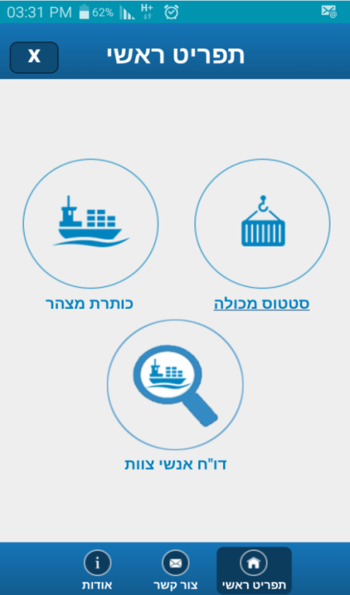
https://play.google.com/store/aps/details?id=com.israports.taskyam
https://itunes.apple.com/il/app/taskyam/id897068679?mt=8.

